01 - Buscando dados do paciente

Vamos continuar com o projeto do site da Aparecida! Nós vimos como selecionar um elemento da página com a função querySelector(), assim como é possível alterar um texto com o textContent. Se selecionarmos um elemento da página, obter e reescrevermos seu conteúdo textual, poderemos realizar o cálculo automático do IMC de cada paciente cadastrado e facilitar a vida da Aparecida.
Para calcularmos o IMC, trabalharemos com valores do peso e da altura de um paciente da tabela, pois o cálculo é feito desta forma:
IMC = peso / altura x altura;
Tendo os dados, precisaremos de uma forma para levá-los ao mundo do JavaScript, calcular o IMC e imprimir o resultado na devida coluna. Esta será nossa missão, vamos começar?
##Extraindo o peso e a altura do paciente
Primeiramente, vamos focar no primeiro paciente, o Paulo. No index.html, observaremos os seguintes dados HTML:
<tr class="paciente">
<td class="info-nome">Paulo</td>
<td class="info-peso">100</td>
<td class="info-altura">2.00</td>
<td class="info-gordura">10</td>
<td class="info-imc">0</td>
</tr>
Veremos que cada paciente está contido em uma linha da tabela (<tr>) e que em cada coluna (<td>) há um dado. Já sabemos como selecionar um paciente, por meio do querySelector():
var titulo = document.querySelector(".titulo");
titulo.textContent = "Aparecida Nutricionista";

var paciente = document.querySelector(".paciente");
Mas todos os pacientes possuem a classe paciente. Se queremos buscar o Paulo, devemos atribuir algo mais específico, para isto, iremos definir um id para o primeiro paciente (primeiro-paciente):
<tr class="paciente" id="primeiro-paciente">
<td class="info-nome">Paulo</td>
<td class="info-peso">100</td>
<td class="info-altura">2.00</td>
<td class="info-gordura">10</td>
<td class="info-imc">0</td>
</tr>
De volta ao arquivo JavaScript, em querySelector utilizaremos o seletor de id, a cerquilha (#, também conhecida como "tralha" ou "hashtag"):
var titulo = document.querySelector(".titulo");
titulo.textContent = "Aparecida Nutricionista";

var paciente = document.querySelector("#primeiro-paciente");

console.log(paciente)
Vamos executar o console.log() da variável paciente, e esperamos conseguir executar a tag <tr>, que contém o Paulo. Faremos uma segunda busca no navegador, porém, desta vez vamos buscar em paciente, em vez de pesquisarmos no documento inteiro. O retorno será o seguinte:
<tr class="paciente" id="primeiro-paciente">
<td class="info-nome">Paulo</td>
<td class="info-peso">100</td>
<td class="info-altura">2.00</td>
<td class="info-gordura">10</td>
<td class="info-imc">0</td>
</tr>
É retornado um <tr>, no entanto, nosso interesse é no peso e na altura do Paulo, que estão dentro de tags <td>. Mais especificamente, estamos interessados no conteúdo de texto da <td>, e se observarmos o código, veremos que elas podem realizar a busca utilizando as classes info-peso e info-altura.
Nós já usamos o querySelector() para buscar dentro do document, será que conseguimos realizá-la também dentro de paciente?
var titulo = document.querySelector(".titulo");
titulo.textContent = "Aparecida Nutricionista";

var paciente = document.querySelector("#primeiro-paciente");
var tdPeso = paciente.querySelector(".info-peso");

console.log(paciente); // tr
console.log(tdPeso); // td que tem o peso
Aqui, buscamos em paciente um elemento que tenha a classe .info-peso, usando o seletor de classe (.). Isso vai nos retornar a <td> que contém este dado do paciente. Observe que este dado é salvo na variável tdPeso.
No console, veremos o seguinte resultado:
< tr class="paciente" id="primeiro-paciente">...</tr>
<td class="info-peso">100</td>
Novamente, exibe-se a linha com o <td>, e só queremos o conteúdo de texto, ou seja, o valor referente ao peso do paciente. Para termos acesso ao seu conteúdo de texto, adicionaremos o textContent no principal.js:
var paciente = document.querySelector("#primeiro-paciente");
var tdPeso = paciente.querySelector(".info-peso");

var peso = tdPeso.textContent;

console.log(paciente); // tr
console.log(tdPeso); // td que tem o peso
console.log(peso); //Obter 100
No console do navegador, será exibido o valor 100.
< tr class="paciente" id="primeiro-paciente">...</tr>
<td class="info-peso">100</td>
100
No entanto, para o cálculo do IMC, além do peso, precisaremos também da altura. Então vamos acessá-la utilizando a mesma lógica e criando a variável tdAltura logo abaixo da variável peso:
var paciente = document.querySelector("#primeiro-paciente");

var tdPeso = paciente.querySelector(".info-peso");
var peso = tdPeso.textContent;

var tdAltura = paciente.querySelector(".info-altura");
var altura = tdAltura.textContent;
Fizemos uma busca com o querySelector() na variável paciente. Nosso objetivo é encontrar a td com a classe .info-altura. Também criamos a variável altura, que é o conteúdo de texto do td, e por isso utilizamos o textContent.
Para inspecionarmos se o que foi feito deu certo, adicionaremos o console.log() para imprimir o tdAltura após as variáveis recém adicionadas:
var tdAltura = paciente.querySelector(".info-altura");
var altura = tdAltura.textContent;

console.log(paciente); // tr
console.log(tdAltura);
console.log(altura);
No console, obteremos:
<tr class="paciente" id="primeiro-paciente">...</tr>
<td class="info-altura">2.00</td>

2.00
Veremos o valor 2.00 impresso no console, e obteremos os valores do peso e da altura, então seguiremos para o cálculo do IMC, a partir da seguinte fórmula:
IMC = peso / altura x altura
Isto é, o valor da massa (peso) divido pela altura multiplicada por ela mesma.
Se a replicarmos no JavaScript utilizando os operadores matemáticos da linguagem de programação, faremos o seguinte cálculo em uma nova variável, chamada de imc:
var tdAltura = paciente.querySelector(".info-altura");
var altura = tdAltura.textContent;

var imc = peso / (altura * altura);
Removeremos o console.log(), que se tornou desnecessário no código - observe que usamos o operador * (asterisco) na multiplicação.
No caso do paciente Paulo, o resultado do IMC deveria ser:
IMC = 100 / (2.00 x 2.00)
IMC = 100 / 4.00
IMC = 25
Anotaremos a lógica do cálculo com comentário.
var paciente = document.querySelector("#primeiro-paciente");

var tdPeso = paciente.querySelector(".info-peso");
var peso = tdPeso.textContent;

var tdAltura = paciente.querySelector(".info-altura");
var altura = tdAltura.textContent;

var imc = peso / altura * altura; // 100 / 2.0 x 2.0 = 100 / 4 =>>>>>>> 25

console.log(imc);
O resultado esperado para a variável imc é 25, porém, o console exibirá 100 como resultado.
Como isso é possível? Será que JavaScript não sabe fazer esta multiplicação básica?
Na verdade, a multiplicação está sendo feita, no entanto precisaremos identificar o problema no código!

02 - Acessando elementos dentro de outro elemento

Temos o seguinte fragmento HTML:
<table>
<thead>
<tr>
<th>Nome</th>
<th>Peso(kg)</th>
<th>Altura(m)</th>
<th>Gordura Corporal(%)</th>
<th>IMC</th>
</tr>
</thead>
<tbody id="tabela-pacientes">
<tr class="paciente" id="primeiro-paciente">
<td class="info-nome">Paulo</td>
<td class="info-peso">100</td>
<td class="info-altura">2.00</td>
<td class="info-gordura">10</td>
<td class="info-imc">0</td>
</tr>
</tbody>
</table>

Em seguida, temos o código que busca a tr que guarda os dados de um paciente. Usaremos um seletor de ID para a função document.querySelector:
var trPaciente = document.querySelector('#primeiro-paciente');

No entanto, queremos extrair o peso e a altura que representamos pelos elementos do tipo tddentro da tr que acessamos no mundo JavaScript através da variável trPaciente.

Qual das opções abaixo acessa corretamente a partir de trPaciente o peso e a altura?

var tdPeso = trPaciente.querySelector('.info-peso');
var tdAltura = trPaciente.querySelector('.info-altura');
Com JavaScript podemos obter um elemento pai, no caso trPaciente e dele realizar novas consultas para obter elementos filhos, como foi o caso das TD's de peso e altura.

03 - O prato do dia

Mariana é dona de um restaurante que troca os pratos semanalmente. Os pratos são exibidos para seus clientes em seu site como uma tabela, como a abaixo:
<table>
<thead>
<tr>
<th>Salada</th>
<th>Prato Principal</th>
<th>Acompanhamento</th>
</tr>
</thead>
<tbody>
<tr class="prato-do-dia" id="sexta">
<td class='salada'>Alface e Tomate</td>
<td class='principal'>Frango Grelhado</td>
<td class='acompanhamento'>Arroz e Feijão preto</td>
</tr>
...Outros dias da semana
<tr class="prato-do-dia" id="segunda">
<td class='salada'>Salada de Batata</td>
<td class='principal'>Macarrão com molho branco</td>
<td class='acompanhamento'>Milho, ervilha e brócolis</td>
</tr>
</tbody>
</table>

Se Mariana deseja exibir o prato de cada dia em uma outra área de sua página, da forma abaixo:
Prato do dia!
Alface e Tomate
Frango Grelhado
Arroz e Feijão Preto

Qual código abaixo extrai as informações de um dia da tabela, por exemplo a sexta-feira, e imprime no console no formato que Mariana deseja?

var pratoDoDia = document.querySelector("#sexta");
var salada = pratoDoDia.querySelector(".salada").textContent;
var principal = pratoDoDia.querySelector(".principal").textContent;
var acompanhamento = pratoDoDia.querySelector(".acompanhamento").textContent;

console.log("Prato do dia!");
console.log(salada);
console.log(principal);
console.log(acompanhamento);

A melhor estratégia neste caso, como queremos buscar os pratos de um dia específico é primeiro buscar a <tr> que contêm os pratos deste dia, fazendo o uso da função document.querySelector:
var pratoDoDia = document.querySelector("#sexta");

Em seguida, vamos buscar dentro desta <tr> por os pratos específicos, então vamos utilizar a função querySelector na própria <tr> *, afinal a função querySelector() é especialista *em buscar, seja na página inteira quando utilizamos-a buscando no document (document.querySelector) ou quando queremos fazer uma busca em elemento específico que foi pré selecionado , como é o caso agora:
var salada = pratoDoDia.querySelector(".salada").textContent;
var principal = pratoDoDia.querySelector(".principal").textContent;
var acompanhamento = pratoDoDia.querySelector(".acompanhamento").textContent;
Já aproveitamos e emendamos na função seletora a propriedade textContent , afinal estamos interessados é no nome do prato que está escrito dentro da tag html, e não na tag em si!
Em seguida, basta apenas imprimirmos como foi solicitado:
console.log("Prato do dia!");
console.log(salada);
console.log(principal);
console.log(acompanhamento);

04 - Calculando e exibindo o IMC corretamente

O JavaScript sabe como multiplicar, mas não entendeu a mensagem que tentamos passar para ele! No código, o cálculo do IMC foi representado da seguinte forma:
var imc = peso / altura * altura;
Nós conseguimos entender que a altura deve ser multiplicada por ela mesma antes da divisão. Porém, esquecemos de especificar para o JavaScript o que deve ser feito, logo, o código será executado da esquerda para direita, de forma que o primeiro cálculo seja a divisão do peso pela altura.
Peso / altura

100 / 2 = 50
O passo seguinte, foi multiplicar o resultado da divisão e multiplicá-lo pela altura.
50 x 2 = 100
Desta forma, chegamos ao resultado inesperado 100, e este não é o valor do IMC.
Em JavaScript, existem os operadores aritméticos básicos de todas as linguagens de programação: +, -, *, / e %. Temos ainda outros caracteres para nos ajudar a representar uma conta matemática, os parênteses ().
Para corrigirmos o cálculo, adicionaremos os parênteses na conta, para indicar em qual ordem as operações deverão ser executadas. De volta ao arquivo principal.js:
var paciente = document.querySelector("#primeiro-paciente");

var tdPeso = paciente.querySelector(".info-peso");
var peso = tdPeso.textContent;

var tdAltura = paciente.querySelector(".info-altura");
var altura = tdAltura.textContent;

var imc = peso / (altura * altura);
console.log(imc);
O resultado será exibido apenas no console e, no caso, o valor do IMC será 25.
Falta atualizarmos a tabela após o cálculo do IMC. Então selecionaremos a <td> do paciente, cujo valor é 0:
<tbody id="tabela-pacientes">
<tr class="paciente" id="primeiro-paciente">
<td class="info-nome">Paulo</td>
<td class="info-peso">100</td>
<td class="info-altura">2.00</td>
<td class="info-gordura">10</td>
<td class="info-imc">0</td>
</tr>
Queremos que este valor seja alterado para o resultado do cálculo:
var paciente = document.querySelector("#primeiro-paciente");

var tdPeso = paciente.querySelector(".info-peso");
var peso = tdPeso.textContent;

var tdAltura = paciente.querySelector(".info-altura");
var altura = tdAltura.textContent;

// selecionando a coluna do IMC
var tdImc = paciente.querySelector(".info-imc");

var imc = peso / (altura * altura);
Nós já vimos como selecionar o tdAltura, para acessarmos o IMC, e também como usarmos o querySelector(). Então basta atribuirmos o conteúdo do IMC calculado ao tdImc, adicionando textContent:
var paciente = document.querySelector("#primeiro-paciente");

var tdPeso = paciente.querySelector(".info-peso");
var peso = tdPeso.textContent;

var tdAltura = paciente.querySelector(".info-altura");
var altura = tdAltura.textContent;

var tdImc = paciente.querySelector(".info-imc");

var imc = peso / (altura * altura);

tdImc.textContent = imc;
Se tudo der certo, quando executarmos o código no navegador, a página será carregada com o primeiro valor do IMC preenchido:
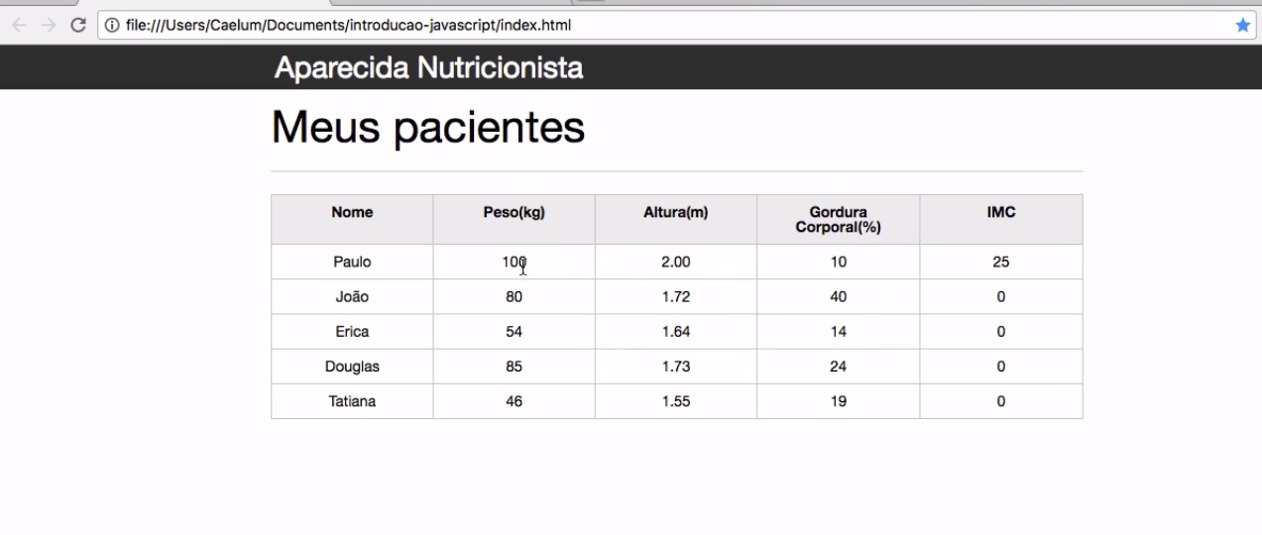
O IMC do Paulo é exibido na sua coluna graças ao script JavaScript

05 - Desmembrando uma instrução em variáveis

Aprendemos que o cálculo do índice de massa corporal (IMC) é feito dividindo o nosso peso pela altura vezes a altura, o que pode ser representado pela seguinte fórmula na linguagem JavaScript:
alert(78 / (1.71 * 1.71));

No entanto, para melhorarmos a legibilidade e manutenção deste código, podemos utilizar variáveis.

Quais opções abaixo possuem o mesmo resultado da instrução anterior com o auxílio de variáve

var peso = 78;
var altura = 1.71;
var imc = peso / (altura * altura);
alert(imc);
Veja que uma simples instrução quando desmembrada em variáveis necessita da atenção do desenvolvedor.

06 - O indicador enviesado

Rogério era um programador da empresa Sentec Enterprises, e ele ficou responsável de fazer o site que exibe os indicadores de sua empresa, para mostrar para os clientes e possíveis investidores como a empresa havia se desempenhado nos últimos anos.

O indicador é calculado como a imagem abaixo:


Rogério conseguiu obter os valores de vendas, clientes abordados e média de tentativas por cliente corretamente, porém quando ele realiza o cálculo ele não obtêm o valor esperado. Veja o exemplo que ele está trabalhando:
var vendas = 10;
var clientesAbordados = 25;
var mediaTentativasPorCliente = 4;

var taxa = 0;

taxa = vendas / clientesAbordados * mediaTentativasPorCliente;
console.log(taxa);

O valor que ele esperava obter era 0.1, afinal a conta é simples, basta dividir 10 (vendas) , por 100 ( clientesAbordados x mediaTentativasPorCliente). Porém sempre que ele imprime o resultado no console, aparece o valor de 1.6, mostrando um indicador muito mais alto do que ele deveria ser!

Qual das afirmativas abaixo explica o resultado estranho que Rogério está obtendo ?

O Rogério não está levando em conta a ordem dos operadores em Javascript. Se ele não disser que a multiplicação deve ser feita primeiro, envolvendo-a com parênteses, ele sempre vai obter o resultado errado, pois o Javascript vai ler sua conta da esquerda para a direita, e vai resolver primeiro o bloco vendas / clientesAbordados e depois multiplicar por mediaTentativasPorCliente.

Assim como nós calculávamos o IMC, Rogério cometeu um simples erro que estragou o resultado de sua conta. Ele não levou em conta os parênteses e por isso o Javascript executou sua conta de modo errado, veja:
taxa = vendas / clientesAbordados * mediaTentativasPorCliente;
Como não dissemos para o Javascript que a multiplicação deveria ser feita primeiro, ele entende que não há uma prefêrencia entre os operadores de divisão e multiplicação e começa a fazer a conta da esquerda para a direita, realizando primeiro este bloco:
vendas / clientesAbordados
//Resultado
10 / 25 = 0.4
Que nos dá como resultado o número 0.4. Em seguida, o Javascript dá continuidade ao cálculo e faz próxima operação, que é a multiplicação:
0.4 * mediaTentativasPorCliente;
// Resultado
0.4 * 4 = 1.6
Que era o resultado estranho que Rogério estava obtendo! Se queremos consertar este erro, basta apenas adicionarmos os parênteses quando estamos realizando a multiplicação que assim como na Matemática,tudo é resolvido na ordem desejada! Veja:
taxa = vendas / (clientesAbordados * mediaTentativasPorCliente);
Faça o teste em seu navegador e veja a diferença que um simples parêntese pode fazer!

07 - Operadores Lógicos

Conseguimos calcular o IMC do paciente Paulo, mas o que acontece se alguém, no momento de digitar o código HTML, colocar um número negativo no campo de peso? Ou se incluir um número absurdo, como 10 mil quilos? Ou, sem querer, adicionar uma altura de 200?
IMC = 10000 / 2.00 x 2.00
IMC = 10000 / 4.00
IMC = 2500
O resultado será um valor impossível. Às vezes, na pressa de digitar, a pessoa pode acabar colocando um número a mais ou um sinal a menos, e dentre tantas outras informações, acaba não notando esses erros no HTML.
Valores improváveis não deveriam ser aceitos pela tabela. Como já possuímos os dados do peso e da altura no código JavaScript, é possível validar as informações. Desta forma, o IMC do paciente só será calculado se o peso e a altura forem válidos, e sempre teremos um IMC que reflita um valor real. Se o peso for muito alto ou a altura muito baixa, por exemplo, será exibida uma mensagem de aviso informando que os dados do paciente são inválidos e devem ser verificados.
Atualmente, o principal.js está assim:
var titulo = document.querySelector(".titulo");
titulo.textContent = "Aparecida Nutricionista";

var paciente = document.querySelector("#primeiro-paciente");

var tdPeso = paciente.querySelector(".info-peso");
var peso = tdPeso.textContent;

var tdAltura = paciente.querySelector(".info-altura");
var altura = tdAltura.textContent;

var tdImc = paciente.querySelector(".info-imc");

var imc = peso / (altura * altura);
tdImc.textContent = imc;
Antes de calcularmos o IMC, poderemos validar os dados, começando pelo peso. Com um if, verificaremos se o peso é menor ou igual a 0, ou seja, negativo. Se este for o caso, uma mensagem de alerta será exibida no console. Iremos adicionar o if logo abaixo da variável tdImc:
var tdAltura = paciente.querySelector(".info-altura");
var altura = tdAltura.textContent;

var tdImc = paciente.querySelector(".info-imc");

if (peso <= 0) {
console.log("Peso inválido");
}
Se colocarmos um valor inválido para o peso no index.html...
<tbody id="tabela-pacientes">
<tr class="paciente" id="primeiro-paciente">
<td class="info-nome">Paulo</td>
<td class="info-peso">-100</td>
<td class="info-altura">2.00</td>
<td class="info-gordura">10</td>
<td class="info-imc">0</td>
</tr>
Além disso, 1000 quilos também é um valor muito alto para um ser humano. Então, vamos verificá-lo também, adicionando outro if:
var paciente = document.querySelector("#primeiro-paciente");

var tdPeso = paciente.querySelector(".info-peso");
var peso = tdPeso.textContent;

var tdAltura = paciente.querySelector(".info-altura");
var altura = tdAltura.textContent;

var tdImc = paciente.querySelector(".info-imc");

if (peso <= 0) {
console.log("Peso inválido");
}

if (peso > 1000) {
console.log("Peso inválido");
}

var imc = peso / (altura * altura);
tdImc.textContent = imc;
No console, será exibida a mensagem Peso inválido.
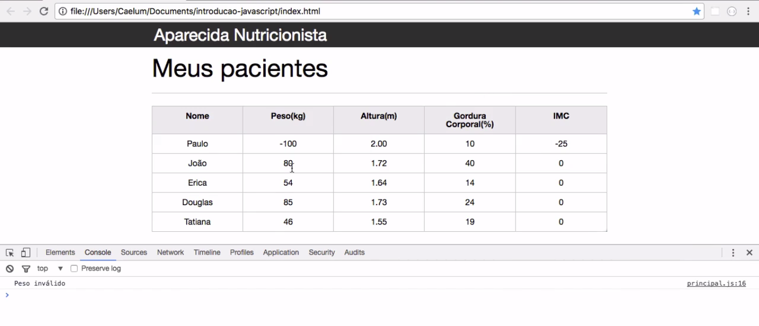
No entanto, imagine o que aconteceria se para cada validação de peso, fosse necessário adicionar mais um if? O código acabaria ficando imenso! Porém, é possível juntar os dois tipos de verificações em um único if, sendo que cada um deles retornará true ou false para as verificações, ou seja, um resultado booleano. Tentaremos concatenar as verificações:
var tdAltura = paciente.querySelector(".info-altura");
var altura = tdAltura.textContent;

var tdImc = paciente.querySelector(".info-imc");

if (peso < 0 peso > 1000) {
console.log("Peso inválido");
}
Porém, como faremos para juntar as duas condições, sendo que o resultado deverá se enquadrar em uma ou outra condição? A palavra "ou" não existe no JavaScript, mas existe um operador lógico nas linguagens de programação que poderá ser utilizado: ||, duas barras verticais que recebem o nome de pipes:
var tdAltura = paciente.querySelector(".info-altura");
var altura = tdAltura.textContent;

var tdImc = paciente.querySelector(".info-imc");

if (peso < 0 || peso > 1000) {
console.log("Peso inválido");
}
Se a primeira condição, peso < 0, for verdadeira, ou a segunda condição, peso > 1000, for verdadeira, o código no **if será executado. Ao testarmos, veremos que o funcionamento é o mesmo, sem a necessidade de criarmos um if para cada caso.
Seria interessante também verificarmos o valor de altura, considerando inválida aquela que for menor que 0 ou maior que 3:
if (altura < 0 || altura > 3.00) {
console.log("Altura inválida");
}
Se testarmos rodar o código com um valor fora de uma das condições, a mensagem Altura inválida será exibida no console. Mas o cálculo do IMC ainda será realizado, mesmo nos casos em que trabalharmos com alturas e/ou pesos inválidos, o que não é o que queremos. Neste casos, gostaríamos que o IMC não fosse calculado.
##Cálculo do IMC somente com peso e altura válidos
Para que o IMC não seja calculado quando o peso e a altura forem inválidos, poderemos criar duas variáveis, uma validação para cada caso. Vamos inicializá-las com true:
var pesoEhValido = true;
var alturaEhValida = true;

if (peso < 0 || peso > 1000) {
console.log("Peso inválido");
}

if (altura < 0 || altura > 3.00) {
console.log("Altura inválida!");
}
Poderemos testar inserindo um valor de altura inválido. No console, veremos a mensagem "Altura inválida!". Ou seja, estamos presumindo que ambos serão válidos. Mas caso não sejam, seus valores deverão mudar para false dentro dos ifs:
if (peso < 0 || peso > 1000){
console.log("Peso inválido!");
pesoEhValido = false;
}

if (altura < 0 || altura > 3.00){
console.log("Altura inválida!");
alturaEhValida = false;
}
Os valores das variáveis começarão como verdadeiras, mas se algo der errado, serão setadas como false. Após as alterações, o código ficará assim:
var paciente = document.querySelector("#primeiro-paciente");

var tdPeso = paciente.querySelector(".info-peso");
var peso = tdPeso.textContent;

var tdAltura = paciente.querySelector(".info-altura");
var altura = tdAltura.textContent;

var tdImc = paciente.querySelector(".info-imc");

var pesoEhValido = true;
var alturaEhValida = true;

if (peso < 0 || peso > 1000) {
console.log("Peso inválido!");
pesoEhValido = false;
}

if (altura < 0 || altura > 3.00) {
console.log("Altura inválida!");
alturaEhValida = false;
}

var imc = peso / (altura * altura);
tdImc.textContent = imc;
Agora, antes de calcular o IMC, faremos uma pequena verificação das duas variáveis: se a primeira (alturaEhValida) for verdadeira Ea segunda (pesoEhValido) também, o IMC será calculado.
Para verificarmos se uma condição E** outra são verdadeiras, utilizaremos o operador lógico representado por dois & (&&**):
var pesoEhValido = true;
var alturaEhValida = true;

if (peso < 0 || peso > 1000) {
console.log("Peso inválido!");
pesoEhValido = false;
}

if (altura < 0 || altura > 3.00) {
console.log("Altura inválida!");
alturaEhValida = false;
}

if (alturaEhValida && pesoEhValido) {
var imc = peso / (altura * altura);
tdImc.textContent = imc;
}
Ao testarmos, iremos verificar se o peso ou a altura são inválidos e, neste caso, o IMC não será calculado. Na tela, veremos impresso o valor 0 na coluna da tabela.
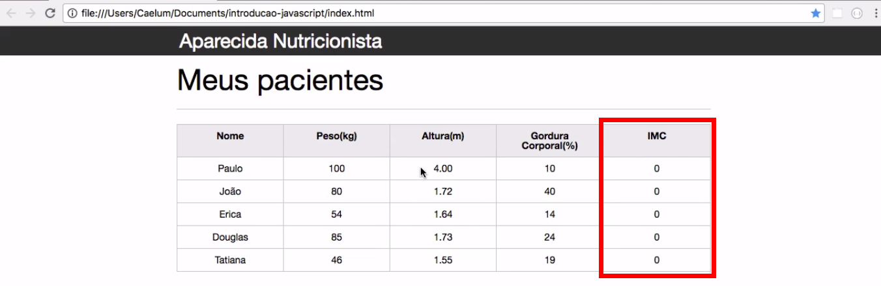
Os usuários geralmente não ficam com o console do navegador aberto, então criaremos uma mensagem mais visível para eles. Na hora de verificar o peso e a altura, se algum deles for inválido, deixaremos uma mensagem mais significativa alterando-se o textContent:
if (peso < 0 || peso > 1000) {
console.log("Peso inválido!");
pesoEhValido = false;
tdImc.textContent = "Peso inválido!";
}

if (altura < 0 || altura > 3.00){
console.log("Altura inválida!");
alturaEhValida = false;
tdImc.textContent = "Altura inválida!";
}

if (alturaEhValida && pesoEhValido){
var imc = peso / (altura * altura);
tdImc.textContent = imc;
}
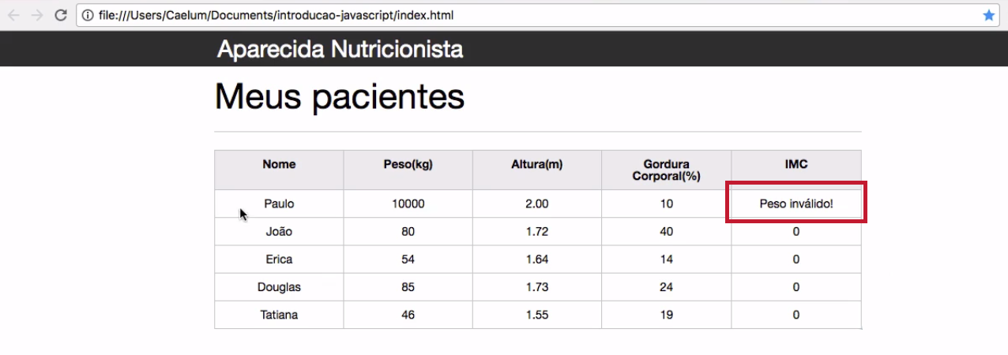
Observe que alteramos o textContent para "Peso inválido" e "Altura inválida". Se colocarmos um peso ou uma altura inválidos no HTML e testar novamente a nossa página, a mensagem aparecerá conforme o esperado.
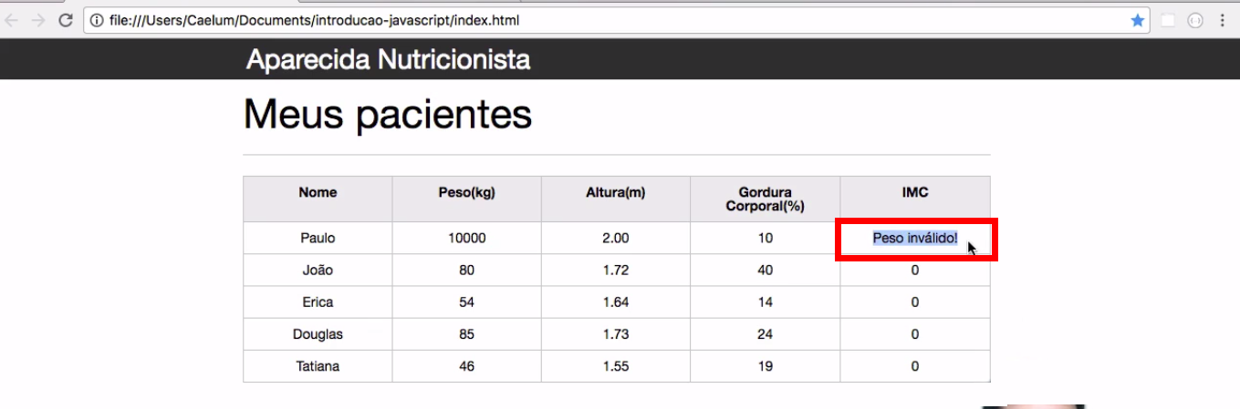

É possível refazermos o teste alterando o valor da altura no index.html:
<tbody id="tabela-pacientes">
<tr class="paciente" id="primeiro-paciente">
<td class="info-nome">Paulo</td>
<td class="info-peso">-100</td>
<td class="info-altura">4.00</td>
<td class="info-gordura">10</td>
<td class="info-imc">0</td>
</tr>
Quando colocamos uma altura de 4.00, na tabela será exibida a mensagem de Altura Inválida!.

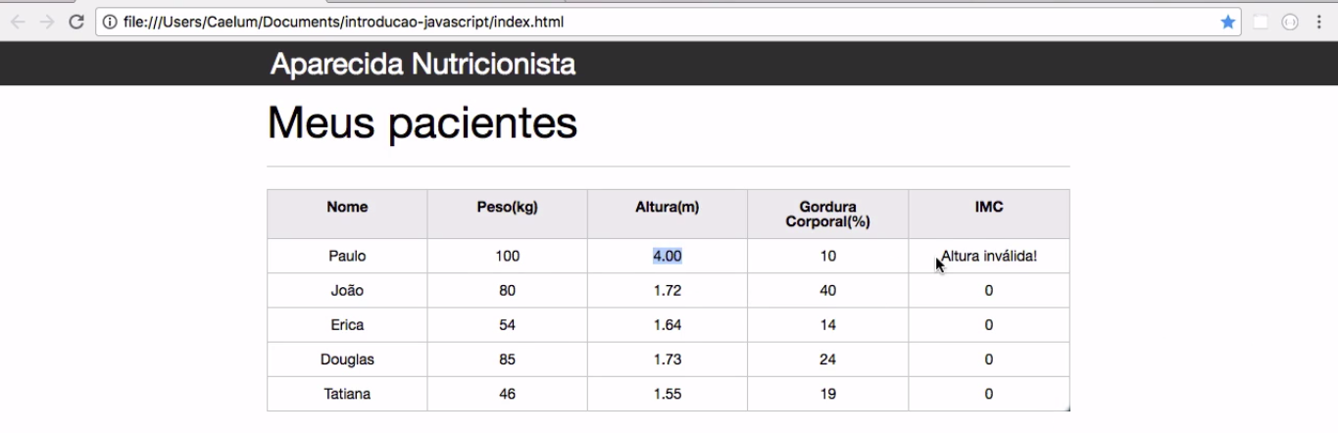
Há uma pequena falha nas nossas condições se o peso for igual a 1000. O IMC continuará sendo calculado. Faremos um ajuste no ifpara que isso ocorra, agora a condição será de >=:
//...

if (peso <= 0 || peso >= 1000) {
console.log("Peso inválido!");
pesoEhValido = false;
tdImc.textContent = "Peso inválido!";
}

if (altura <= 0 || altura >= 3.00){
console.log("Altura inválida!");
alturaEhValida = false;
tdImc.textContent = "Altura inválida!";
}

if (alturaEhValida && pesoEhValido){
var imc = peso / (altura * altura);
tdImc.textContent = imc;
}
Tomamos o mesmo cuidado com os valores de peso. Observe que como não queremos que o valor 0 seja considerado válido para altura e peso, iremos alterar a condição para <=. Detectamos mais um erro que poderia ocorrer no código!
Com esta última validação, chegamos ao fim da aula. Vimos vários assuntos, como as lógicas com o if e sobre como calcular o IMC adicionando os parênteses. Mostramos o uso adequado dos operadores matemáticos e o operador lógico de OU (||), utilizado no if. Vimos também o &&, usado com o significado de E na condição.

08 - Validando e exibindo resultado

Aprendemos a obter um elemento do Mundo HTML e trazê-lo para o mundo JavaScript para podermos acessá-lo aplicando as mais diversas lógicas de programação.

Por exemplo, vamos revisar o código que extrai de uma página o peso e a altura para calcular o IMC. Primeiro, temos o um fragmento do HTML
<table>
<thead>
<tr>
<th>Nome</th>
<th>Peso(kg)</th>
<th>Altura(m)</th>
<th>Gordura Corporal(%)</th>
<th>IMC</th>
</tr>
</thead>
<tbody id="tabela-pacientes">
<tr class="paciente" id="primeiro-paciente">
<td class="info-nome">Paulo</td>
<td class="info-peso">100</td>
<td class="info-altura">2.00</td>
<td class="info-gordura">10</td>
<td class="info-imc">0</td>
</tr>
</tbody>
</table>

Segundo, o código JavaScript que manipula esse HTML:

var trPaciente = document.querySelector('#primeiro-paciente');
var tdPeso = trPaciente.querySelector('.info-peso');
var tdAltura = trPaciente.querySelector('.info-altura');

var peso = tdPeso.textContent;
var altura = tdAltura.textContent;

var imc = peso / ( altura * altura);

No entanto, não podemos simplesmente realizar o cálculo às cegas. Precisamos primeiro verificar se o peso e altura trazidos do mundo HTML são válidos. Não queremos magoar ninguém calculando um IMC indevido, certo? Aprendemos em lógica de programação a trabalharmos com a instrução if que espera receber true ou false. Sendo assim, podemos realizar críticas em nosso código da seguinte forma:
var trPaciente = document.querySelector('#primeiro-paciente');
var tdPeso = trPaciente.querySelector('.info-peso');
var tdAltura = trPaciente.querySelector('.info-altura');
var tdImc = trPaciente.querySelector('.info-imc');

var peso = tdPeso.textContent;
var altura = tdAltura.textContent;

var pesoEhValido = true; // assumindo de boa fé que o peso é válido
var alturaEhValida = true; // assumindo de boa fé que a altura é válida

if(peso <=0 || peso >= 1000) {
pesoEhValido = false;
}

if(altura <= 0 || altura >= 3.00) {
alturaEhValida = false;
}

if(pesoEhValido && alturaEhValida) {
var imc = peso / ( altura * altura);
}

Apesar do código acima ser funcional, em nenhum momento ele está exibindo o IMC calculado na página, muito menos as mensagens de erro caso peso ou altura sejam inválidos. Qual das opções abaixo exibe o IMC , inclusive as mensagens de erro?

if(peso <=0 || peso >= 1000) {
pesoEhValido = false;
tdPeso.textContent = 'peso inválido';
}

if(altura <= 0 || altura >= 3.00) {
alturaEhValida = false;
tdAltura.textContent = 'altura inválida';
}

if(pesoEhValido && alturaEhValida) {
var imc = peso / ( altura * altura);
tdImc.textContent = imc;
}

Veja que já somos capazes de capturar informações na página e ainda executar um monte de críticas para verificar a integridade dos dados antes de executamos nossa lógica com eles.

09 - Informações escapando

No sistema de RH do banco Finanção, as informações dos funcionários de uma determinada área são acessíveis somente aos gerentes daquela área. Um código Javascript que verifica se um funcionário do setor de TI poderia ou não ter acesso aos dados. Funciona como consta abaixo:
var setorTI = true;
var gerente = true;
if(setorTI == true || gerente == true){
console.log("Acesso permitido");
}else{
console.log("Acesso negado")
}

Com o tempo, os funcionários observaram que a validação continha falhas, pois pessoas que não deveriam ter acesso aos dados do setor TI estavam conseguindo mesmo assim.

Com base em seus conhecimentos de Javascript e Lógica de programação, marque todas as opções abaixo que indicam quais funcionários têm acesso às informações do setor de TI.

Como a condição lógica testada é um OU ( representado pelas barrinhas || no Javascript ), caso uma condição OU outra seja atendida, o acesso às informações é liberado, bastando-se cumprir uma delas.
A primeira condição é setorTI == true, ou seja , se o funcionário for do setor de TI, ele já tem acesso, mesmo não sendo gerente.
A segunda condição é gerente == true, ou seja, se o funcionário for gerente, o acesso é permitido, mesmo não sendo do setor de TI.
No próximo exercício faremos a correção deste código para que o acesso seja dado apenas aos gerentes deste setor.

10 - Restrigindo o acesso

Vimos que o banco Finanção está com uma falha na hora de verificar quem tem acesso a quais informações.

Qual alteração você faria no código abaixo para que apenas gerentes que são do departamento de TItenham acesso aos dados de seus funcionários ?
var setorTI = true;
var gerente = false;
if(setorTI == true || gerente == true){
console.log("Acesso permitido");
}else{
console.log("Acesso negado")
}
Basta apenas trocar a condição lógica de OU (||) para E (&&) assim , só quem vai ter o acesso permitido são as pessoas que são do setor de TI E também são gerentes.
Logo, o código final :
var setorTI = true;
var gerente = false;
if(setorTI == true && gerente == true){
console.log("Acesso permitido");
}else{
console.log("Acesso negado")
}

11 - Mãos na Massa: Calculando o IMC

Começando deste ponto?
Começando deste ponto? Você pode fazer o download completo do projeto do capítulo anterior e continuar seus estudos a partir deste capítulo.

Buscando os dados do primeiro paciente
Neste capítulo vamos calcular o IMC do primeiro paciente , buscando os seus dados de altura e peso, fazendo as validações necessárias e em seguida vamos preencher o IMC na tabela.
Em seu arquivo principal.js, vá executando o passo a passo abaixo:
1- Vamos primeiro selecionar o primeiro paciente, que é uma <tr> com a nossa conhecida função document.querySelector() e salvar na variável paciente. Vamos usar o seletor de #id. Se você ainda não colocou, adicione o id primeiro-paciente no primeiro <tr> de nossa tabela:
<!-- restante do HTML -->
<tr class="paciente" id="primeiro-paciente">
<td class="info-nome">Paulo</td>
<td class="info-peso">100</td>
<td class="info-altura">2.00</td>
<td class="info-gordura">10</td>
<td class="info-imc">0</td>
</tr>
Em seguida no seu principal.js, selecione o paciente:
var paciente = document.querySelector("#primeiro-paciente");
2- Agora com o paciente em mãos, podemos buscar dentro dele as informações que precisamos que são a altura e o peso da paciente. Vamos utilizar a função querySelector() desta vez para buscar dentro da váriavel paciente, pelo <td> que contêm a altura e o peso:
var tdPeso = paciente.querySelector(".info-peso");
var tdAltura = paciente.querySelector(".info-altura");
3- Mas sabemos que não estamos interessados nos <td> e sim no conteudo de texto de cada um deles, então vamos extraí-los:
var tdPeso = paciente.querySelector(".info-peso");
var tdAltura = paciente.querySelector(".info-altura");

var peso = tdPeso.textContent;
var altura = tdAltura.textContent;
4- Com os valores de peso e altura em mãos, podemos calcular o IMC. Não vamos nos esquecer dos parênteses também para que nossa conta seja feita como esperamos:
var imc = peso / (altura * altura);
5- Por último, com o IMC calculado devemos preencher a coluna de IMC do paciente selecionado com novo valor calculado. Vamos primeiro pegar o <td> que irá guardar o IMC:
var tdImc = paciente.querySelector(".info-imc");
6- Agora vamos colocar o valor calculado dentro do tdImc:
tdImc.textContent = imc;
Seu código deve estar assim:
var paciente = document.querySelector("#primeiro-paciente");
var tdPeso = paciente.querySelector(".info-peso");
var tdAltura = paciente.querySelector(".info-altura");

var peso = tdPeso.textContent;
var altura = tdAltura.textContent;

var imc = peso / (altura * altura);
var tdImc = paciente.querySelector(".info-imc");
tdImc.textContent = imc;
Agora, ao recarregar a página, você verá que o IMC do primeiro paciente substituiu o valor apresentado no HTML.

Conseguimos calcular o IMC, porém ainda não estamos validando os dados da tabela. Faremos isto no próximo capítulo.

12 - Mãos na Massa: Validando os dados do usuário

Já estamos conseguindo calcular o IMC, porém falta validar os dados que vêm da tabela. Vamos lá:
1- O primeiro passo é fazer uma verificação do peso, vamos estabelecer que um peso é inválido se ele for menor ou igual a 0 quilos OU maior que 1000 quilos. Para isto, vamos utilizar um if para checar o peso, e a condição lógica de OU (||):
if(peso <= 0 || peso > 1000){
console.log("Peso inválido");
}
2- Não basta apenas exibir no console a validação. Vamos escrever na coluna do IMC também o erro de peso inválido:
if(peso <= 0 || peso > 1000){
console.log("Peso inválido");
tdImc.textContent = "Peso inválido!";
}
3- Vamos repetir a mesma lógica para a altura, só que considerando inválido uma altura menor ou igual a 0 metros ou maior ou igual a 3 metros.
if(altura <= 0 || altura >= 3){
console.log("Altura inválida");
tdImc.textContent = "Altura inválida!";
}
4- Agora não basta verificar se a altura ou o peso estão errados, só devemos calcular o IMC se ambos passarem na validação. Para isto, vamos criar duas variáveis, pesoEhValido e alturaEhValida, iniciar seus valores como true. Caso as validações falhem, trocaremos este valor para false:
var alturaEhValida = true;
var pesoEhValido = true;

if(peso <= 0 || peso > 1000){
console.log("Peso inválido");
tdImc.textContent = "Peso inválido!";
pesoEhValido = false;
}

if(altura <= 0 || altura >= 3){
console.log("Altura inválida");

tdImc.textContent = "Altura inválida!";
alturaEhValida = false;
}
5- Agora vamos fazer uma lógica para apenas calcular o IMC se o peso E** a altura forem válidos. Vamos utilizar o operador lógico de **E (&&):
var alturaEhValida = true;
var pesoEhValido = true;

if(peso <= 0 || peso > 1000){
console.log("Peso inválido");
tdImc.textContent = "Peso inválido!";
pesoEhValido = false;
}

if(altura <= 0 || altura >= 3){
console.log("Altura inválida");
tdImc.textContent = "Altura inválida!";
alturaEhValida = false;
}

if(pesoEhValido && alturaEhValida){
var imc = peso / ( altura * altura);
tdImc.textContent = imc;
}
O seu código final deve estar assim:
var paciente = document.querySelector("#primeiro-paciente");

var tdAltura = paciente.querySelector(".info-altura");
var tdPeso = paciente.querySelector(".info-peso");
var tdImc = paciente.querySelector(".info-imc");

var altura = tdAltura.textContent;
var peso = tdPeso.textContent;

var alturaEhValida = true;
var pesoEhValido = true;

if (peso <= 0 || peso > 1000) {
console.log("Peso inválido!");
tdPeso.textContent = "Peso inválido!";
pesoEhValido = false;

}

if (altura <= 0 || altura >= 3) {
console.log("Altura inválida!");
tdAltura.textContent = "Altura inválida!";
alturaEhValida = false;
}

if (alturaEhValida && pesoEhValido) {

var imc = peso / (altura * altura);
tdImc.textContent = imc;
} else {
tdImc.textContent = "Altura e/ou peso inválidos!"
}
Agora estamos validando antes de realizar o cálculo do IMC!

Chegamos ao fim de mais um capítulo, e neste aqui utilizamos um pouco da lógica de programação e das funções do Javascript para validar nosso primeiro paciente.
Neste capítulo vimos:
- O operador lógico de OU ( || )
- O operador lógico de E ( && )
- Busca de elementos

